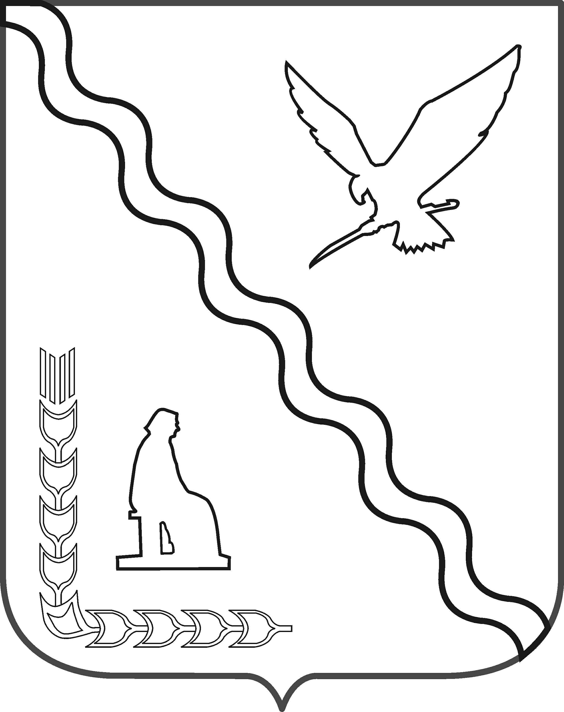

АДМИНИСТРАЦИЯ СЕЛЬСКОГО ПОСЕЛЕНИЯ КУБАНЕЦ
ТИМАШЕВСКОГО МУНИЦИПАЛЬНОГО РАЙОНА
КРАСНОДАРСКОГО КРАЯ

П О С Т А Н О В Л Е Н И Е

от 22.05.2026 № 52
хутор Беднягина

Об утверждении перечня муниципального имущества, свободного от прав третьих лиц (за исключением права хозяйственного ведения, права оперативного управления, а также имущественных прав субъектов малого и среднего предпринимательства), в целях предоставления муниципального имущества во владение и (или) пользование на долгосрочной основе субъектам малого и среднего предпринимательства и организациям, образующим инфраструктуру поддержки субъектов малого и среднего предпринимательства

В соответствии с Федеральным законом от 24 июля 2007 г. № 209-ФЗ «О развитии малого и среднего предпринимательства в Российской Федерации», распоряжением Федерального агентства по управлению государственным имуществом от 30 октября 2020 г. № 495-р «Об утверждении перечня федерального имущества, свободного от прав третьих лиц (за исключением права хозяйственного ведения, права оперативного управления, а также имущественных прав субъектов малого и среднего предпринимательства), в целях предоставления федерального имущества во владение и (или) пользование на долгосрочной основе субъектам малого и среднего предпринимательства и организациям, образующим инфраструктуру поддержки субъектов малого и среднего предпринимательства», постановления администрации сельского поселения Кубанец Тимашевского района от 1 октября 2018 г. № 79 «Об утверждении Порядка формирования, ведения и обязательного опубликования перечня муниципального имущества, свободного от прав третьих лиц (за исключением права хозяйственного ведения, права оперативного управления, а также имущественных прав субъектов малого и среднего предпринимательства), и Порядка предоставления в аренду муниципального имущества из перечня муниципального имущества, свободного от прав третьих лиц (за исключением права хозяйственного ведения, права оперативного управления, а также имущественных прав субъектов малого и среднего предпринимательства)», уставом сельского поселения Кубанец Тимашевского района постановляю:
- Утвердить перечень муниципального имущества, свободного от прав третьих лиц (за исключением права хозяйственного ведения, права оперативного управления, а также имущественных прав субъектов малого и среднего предпринимательства), в целях предоставления федерального имущества во владение и (или) пользование на долгосрочной основе субъектам малого и среднего предпринимательства и организациям, образующим инфраструктуру поддержки субъектов малого и среднего предпринимательства, прилагается.
- Постановление администрации сельского поселения Кубанец Тимашевского района от 31.01.2023 № 4 «Об утверждении перечня муниципального имущества, свободного от прав третьих лиц (за исключением права хозяйственного ведения, права оперативного управления, а также имущественных прав субъектов малого и среднего предпринимательства), в целях предоставления муниципального имущества во владение и (или) пользование на долгосрочной основе субъектам малого и среднего предпринимательства и организациям, образующим инфраструктуру поддержки субъектов малого и среднего предпринимательства» считать утратившим силу.
3. Заместителю главы сельского поселения Кубанец Тимашевского района Батанцевой Н.С. обеспечить размещение настоящего постановления на официальном сайте администрации сельского поселения Кубанец Тимашевского района в информационно-телекоммуникационной сети «Интернет».
4. Постановление вступает в силу с момента его подписания.

Глава сельского поселения Кубанец
Тимашевского муниципального района
Краснодарского края Н.А. Дема

